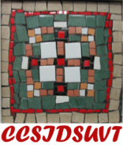
Institutul de Cercetare Științifică și Tehnologică Multidisciplinară

Centrul de Cercetări Științifice și Interdisciplinare
“Dumitru Stăniloae” al Universității “Valahia” din Târgoviște
Bld. Carol I, Nr. 2, 130 024 Târgoviște, Jud. Dâmbovița

Telefon: 0744613613, 0721337399, 0755619619

Email: dumitrustaniloaetgv@yahoo.ro, anghelescug@gmail.com, anghelescug@yahoo.com

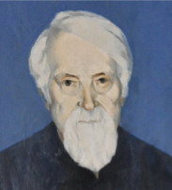

Prezentare a Centrului de Cercetări Științifice și Interdisciplinare “Dumitru Stăniloae” al Universității „Valahia” din Târgoviște

Centrul de Cercetări Științifice și Interdisciplinare „Dumitru Stăniloae” al Universității “Valahia” din Târgoviște (CCSIDSUVT), a fost înființat prin decizia Senatului Universității în anul 2010. Director: Prof.Univ.Dr. Gheorghe F. Anghelescu, Director Onorific: Acad.Prof.Univ.Dr. Radu Ștefan Vergatti, Secretar Științific: Conf.Univ.Dr. Ileana Tănase.

Numărul de membri permanenți: 12 cadre didactice universitare, 3 studenți și 2 membri colaboratori.

Nume si prenume
CADRE DIDACTICE | Organizatia/Facultatea
Gheorghe F. Anghelescu | Facultatea de Teologie Ortodoxa si Stiintele Educatiei
Ileana Tănase | Facultatea de Stiinte Politice, Jurnalism si Comunicare
Ştefania Zlate | Facultatea de Teologie Ortodoxa si Stiintele Educatiei
Agnes Terezia Erich | Facultatea de Stiinte Politice, Jurnalism si Comunicare
Mariana Vârlan | Facultatea de Stiinte Politice, Jurnalism si Comunicare
Ștefan Florea | Facultatea de Teologie Ortodoxa si Stiintele Educatiei
AlexandruCorneliu Arion | Facultatea de Teologie Ortodoxa si Stiintele Educatiei
Ancuța Negrea | Facultatea de Stiinte Politice, Jurnalism si Comunicare
Claudia Vlaicu | Facultatea de Teologie Ortodoxa si Stiintele Educatiei
Adrian Ignat | Facultatea de Teologie Ortodoxa si Stiintele Educatiei
Enache Cerasela | Facultatea de Stiinte Politice, Jurnalism si Comunicare
Bugiulescu Marin | Institutul de Cercetari Stiintifice Multidisciplinare
DOCTORANZI
STUDENTI
1) Alexandru Butufei - Anul 4 Studii de Licenta | Departamntul Teologie al FTOSE;
(2) Maria Ramona Imparatel - Anul 2 Studii de Master; | DSBEC - FTOSE
(3) Gabriel Trestianu - Anul 2 Studii de Master | DSBEC - FTOSE
MEMBRI COLABORATORI | Maria Popescu , Ionuț Chircalan

CCSIDSUVT are ca domenii generale de cercetare: teologia, artele, științele umaniste și sociale, mai precis, disciplinele de învățământ: teologie, arte, istorie, filologie, filosofie-comunicare, sociologie-asistență socială, psihologie, pedagogie.
Tema centrală care orientează cercetarea în cadrul CCSIDSUVT este: „adaptare, creativitate și reflexivitate în contextul schimbărilor sociale, religioase, culturale, economice și politice ale post-modernității".
Misiunea CCSIDSUVT o constituie stimularea cercetării științifice interdisciplinare în domeniile amintite anterior și pe tema aleasă, valorificând competențele și experiența specialiștilor din cadrul Universității „Valahia” din Târgoviște și din alte centre universitare din România, contribuind la formarea tinerilor cercetători (doctoranzi, masteranzi, studenți).
Obiectivele CCSIDSUVT sunt:
- dezvoltarea unor strategii de cercetare științifică interdisciplinară în domeniile teologie, arte, științe umaniste și sociale;
- formarea și dezvoltarea competențelor de cercetare științifică ale cadrelor didactice, studenților, masteranzilor și doctoranzilor pentru cercetarea științifică interdisciplinară în domeniile precizate;
- elaborarea și depunerea unor proiecte/programe de cercetare pe teme din sfera de interes a subdomeniilor menționate;
- diseminarea pe plan național și internațional a rezultatelor proiectelor și programelor de cercetare științifică derulate prin CCSIDSUVT.
Pentru realizarea obiectivelor se desfășoară diverse activități cuprinse în „Planul anual de cercetare al CCSIDSUVT”.
Legături științifice cu alte centre sau organizații de cercetare din țară și/sau străinătate:

- CCSIDSUVT se declară deschis colaborării științifice între toate unitățile de profil din țară și din străinătate, pe baza unor acorduri bilaterale/parteneriate sau în cadrul unor programe naționale sau internaționale.
- CCSIDSUVT funcționează în parteneriat permanent cu organizația neguvernamentală Fundația Ecumenică PRO AXE MUNDI cu sediul în București.
- CCSIDSUVT prin fundația amintită anterior este susținută logistic și este promovată mediatic de Agenția de Știri „Lăcașuri Ortodoxe” din București.
- CCSIDSUVT are un parteneriat și un schimb de experiență continuu cu centrele de cercetare din domeniile Teologie, Științe Umaniste și Sociale din Universitatea „Ovidius” din Constanța, avându-se în vedere că există un protocol de colaborare științifică și didactică între cele două universități românești.

Principalele manifestări științifice organizate până în prezent de către CCSIDSUVT sunt:

- Conferința Națională: Distrugerea elitelor naționale în fostele țări comuniste, Constanța, 13 Mai 2010;
- Conferința Națională: Masacrele de la Katyn, Târgoviște, 20 Mai 2010;
- Conferința Națională: Mănăstirea Văcărești. Centru de Cultură și Spiritualitate pentru Europa de Sud-Est, București, 14 Martie 2010;
- Conferința Națională: 130 de ani de la declararea Regatului României și a Unirii României cu Ţara Mamă. 10 Mai 1881-10 Mai 2011, Târgoviște, 9 Mai 2011;
- Conferința Națională: Dimitrie Cantemir – savant de dimensiune europeană. 300 de ani de la plecarea din domnie, Târgoviște, 10 Noiembrie 2011; București, 22 Noiembrie 2011;
- Prof.Univ.Dr. Gheorghe F. Anghelescu și Drd. Cristian Untea, Părintele Dumitru Stăniloae – un urmaș vrednic al patristicii clasice. Bio-bibliografie, lansare de carte a edițiilor în limba neogreacă [Ο πατέρας Δημήτριος Στανιλοάε – ένας άξιος διάδοχος της κλασικής πατερικής γραμματείας (Βίοβιβλιογραφία), Editura Enciclopedică, Bucureşti], 2011 și în limba rusă [Святой отец Думитру Стэнилоае – достойный наследник класической патристики (Био-библиография), Editura Enciclopedică, Bucureşti, 2011], București, 15 Noiembrie 2011:
- Conferința Națională: Basarabia – trecut – prezent – viitor, Târgoviște, 22 Mai 2012; Constanța, 29 Martie 2012;
- Conferința Națională: Pentru o strategie județeană de punere în valoare a obiectivelor culturale și naturale din județul Dâmbovița, Târgoviște, 4 April 2012;
- Conferința Națională: John Steinbeck – laureat al Premiului Nobel. Omul, Faptele și Opera, Târgoviște, 8 Mai 2012;
- ***România 1945-1989. Enciclopedia Regimului Comunist. Represiunea, tomul I: A-E, o lucrare apărută sub egida Academiei Române, coordonator: Octavian Roske, Introducere de Radu Ciuceanu, Prefață de Octavian Roske, Institutul Național pentru Studiul Totalitarismului, București, 2011, lansare de carte, Târgoviște, 8 Mai 2012; Constanța, 15 Mai 2012);
- Conferința Națională: Cartea și tiparul românesc în Evul Mediu, Târgoviște, 23 Noiembrie 2012;
- Conferința Națională: Cele zece porunci din perspectivă interdisciplinară, Târgoviște, 10 April 2013;
- Conferința Națională: 100 de ani de la Pacea din București (28 Iulie/10 August 1913), Constanța, 15 Mai 2013;
- Seminarul Național: Parteneriatul Stat-Biserică-Societate în România. Misiunea socială a Bisericii astăzi, Sinaia, 5-7 Iunie 2013;
- Prof.Univ.Dr. Gheorghe F. Anghelescu, Părintele Dumitru Stăniloae, un urmaș vrednic al patristicii clasice (bio-bibliografie), lansare de carte a edițiilor în: limba italiană [Padre Dumitru Stăniloae, un valoroso discepolo della Patristica Classica (Bio-Bibliografia), Editura Enciclopedică, Bucureşti, 2013], spaniolă [El Padre Dumitru Stăniloae, un digno discípulo de la patrística clásica (Bio-Bibliografia), Editura Enciclopedică, Bucureşti, 2013] și portugheză [O Padre Dumitru Stăniloae, Un discípulo digno de la patrística clássica (Bio-Bibliografia), Editura Enciclopedică, București, 2013], Constanța, 21 Noiembrie 2013; București, 27 Noiembrie 2013; Sibiu, Decembrie 2013; Târgoviște, 12 Decembrie 2013;
- Conferința Națională: Semnificația informației în viața politico-diplomatică și publică. Administratorul informației în România ultimului secol (1914-2014), București, 11 Martie 2014;
- Conferința Națională: Valoarea culturii și spiritualității românești din epoca Domnului Constantin Brâncoveanu pentru istoria națională. 300 de ani de la martiriul unui Sfânt Român (15 August 1714 – 15 August 2014), Târgoviște, 8 Aprilie 2014;
- Conferința Națională: Valoarea culturii și spiritualității românești din epoca Domnului Constantin Brâncoveanu pentru istoria națională. 300 de ani de la martiriul unui Sfânt Român (15 August 1714 – 15 August 2014), Constanța, 13 Aprilie 2014;
- Conferința Națională: Valoarea culturii și spiritualității românești din epoca Domnului Constantin Brâncoveanu pentru istoria națională. 300 de ani de la martiriul unui Sfânt Român (15 August 1714 – 15 August 2014), Mănăstirea Hurezi, Horezu, 22 Septembrie 2014;
- Conferința Națională: Valoarea culturii și spiritualității românești din epoca Domnului Constantin Brâncoveanu pentru istoria națională. 300 de ani de la martiriul unui Sfânt Român (15 August 1714 – 15 August 2014), Mănăstirea Sâmbăta, Sâmbăta de Sus, 23 Septembrie 2014;
- Conferința Națională: Valoarea culturii și spiritualității românești din epoca Domnului Constantin Brâncoveanu pentru istoria națională. 300 de ani de la martiriul unui Sfânt Român (15 August 1714 – 15 August 2014), Biserica Sfântul Gheorghe-Nou, București, 28 Octombrie 2014;
Versiunea în limba română a apărut în anul 2008, la Editura Mitropoliei Olteniei din Craiova
Volumele editate sub egida CCSIDSUVT lansate au fost donate bibliotecilor județene și universitare din țară, bibliotecilor centrelor culturale românești de pe mapamond, bibliotecilor naționale și academice ale țărilor membre ale Uniunii Europene, Canada, Statele Unite ale Americii și Rusia.

Rezultate științifice relevante (proiecte, articole ISI, BDI, alte lucrări relevante, premii etc.)
Rapoartele de activitate din fiecare an conțin realizările fiecărui membru al CCSIDSUVT, care sunt foarte numeroase. De aceea nu pot fi cuprinse în totalitate în acest material. Prezentăm numai câteva dintre cărțile publicate:

Acad.Prof.Univ.Dr. Vergatti Radu Ștefan:
- Nicolae Iorga în arhivele vieneze și ale Siguranței Regale (1903-1914), Editura Mica Valahie, București, apărut 2013, ISBN: 978-606-8304-32-8.

Prof.Univ.Dr. Gheorghe F. Anghelescu:
- Ο πατέρας Δημήτριος Στανιλοάε – ένας άξιος διάδοχος της κλασικής πατερικής γραμματείας (Βίοβιβλιογραφία), traducere în limba neogreacă de Cristina-Costena Rogobete, Editura Enciclopedică, Bucureşti, 2011, 256 p., ISBN 978-973-45-0635-4, [proiect editorial AFCN];
- Святой отец Думитру Стэнилоае – достойный наследник класической патристики (Био-библиография), traducere în limba rusă de Georgeta Stoica-Marcu, Editura Enciclopedică, București, 2011, 264 p., ISBN 978-973-45-0636-1, [proiect editorial AFCN];
- *** Dimitrie Cantemir – savant de dimensiune europeană – 300 de ani de la plecarea din domnie. 1711-2011, Editor coordonator: Gheorghe F. Anghelescu, Editura Mica Valahie, București, Târgoviște, 2012, 180 p., ISBN 9786068304465, [proiect editorial AFCN];
- Părintele Dumitru Stăniloae, un urmaș vrednic al patristicii clasice (Bio-Bibliografie), Ediție revizuită, actualizată și întregită, Editura Enciclopedică, București, 2013, 180 p., ISBN 978-973-45-0272-1, [proiect editorial AFCN];
- El Padre Dumitru Stăniloae, un digno discípulo de la patrística clásica (Bio-Bibliografia), traducere în limba spaniolă de Mihaela Şerban, Editura Enciclopedică, București, 2013, 224 p., ISBN 978-973-45-0284-4, [proiect editorial AFCN];
- Padre Dumitru Stăniloae, un valoroso discepolo della Patristica Classica (Bio-Bibliografia), traducere în limba italiană de Nicoleta Presură-Călina în colaborare cu Andreea Neață, Ştefania Ţiulescu, Editura Enciclopedică, București, 2013, 226 p., ISBN 978-973-45-0283-7, [proiect editorial AFCN];
- O Padre Dumitru Stăniloae, Un discípulo digno de la patrística clássica (Bio-Bibliografia), traducere în limba portugheză de Anca Milu-Vaidesegan, Crina Tudor, Mihaela-Cristina Staicu, Editura Enciclopedică, București, 2013, 224 p., ISBN 978-973-45-0305-6, [proiect editorial AFCN];

- *** “Patmos”. Revistă a Centrul de Cercetări Științifice Interdisciplinare “Dumitru Stăniloae” al Universității “Valahia” din Târgoviște, Editor coordonator: Gheorghe F. Anghelescu, CCSIDSUVT, 2013, Numărul 1, Anul I/1, București-Târgoviște, 2012, 180 p., ISSN 2285-3901/ISSN-L 2285-3901, [proiect editorial AFCN];
- *** “Patmos”. Culegere de studii interdisciplinare. Editată Centrul de Cercetări Ştiințifice Interdisciplinare “Dumitru Stăniloae” al Universității “Valahia” din Târgoviște, Editor coordonator: Gheorghe F. Anghelescu, CCSIDSUVT, 2013, Numărul 2, Anul II/1, București-Târgoviște, 2013, 250 p., ISSN 2285-3901/ISSN-L 2285-3901, [proiect editorial AFCN];
- *** “Patmos”. Culegere de studii interdisciplinare. Editată Centrul de Cercetări Ştiințifice Interdisciplinare “Dumitru Stăniloae” al Universității “Valahia” din Târgoviște, Editor coordonator: Gheorghe F. Anghelescu, CCSIDSUVT, 2013, Numărul 3, Anul II/2, București-Târgoviște, 2013, 260 p., ISSN 2285-3901/ISSN-L 2285-3901, [proiect editorial AFCN];
- *** “Patmos”. Culegere de studii interdisciplinare. Editată Centrul de Cercetări Ştiințifice Interdisciplinare “Dumitru Stăniloae” al Universității “Valahia” din Târgoviște, Editor coordonator: Gheorghe F. Anghelescu, CCSIDSUVT, 2013, Numărul 4, Anul II/3, București-Târgoviște, 2013, 284 p., ISSN 2285-3901/ISSN-L 2285-3901, [proiect editorial AFCN];

Pr.Lect.Univ.Dr. Adrian Ignat:
- Biserica Creștină și provocările economice, vol. I. Perspectivă biblică și patristică, Editura Universitară, București, 2013, 278 p. (ISBN 978-606-591-614-2; ISBN primul volum: 978-606-591-615-9, Editură acreditată C.N.C.S. – categoria B);
- Biserica Creștină și provocările economice, vol. II. O viziune istorică în Biserica creștină, Editura Universitară, București, 2013, 348 p. (ISBN 978-606-591-614-2; ISBN al doilea volum: 978-606-591-616-6, Editură acreditată C.N.C.S. – categoria B).

Conf.Univ.Dr. Agnes Terezia Erich:
- Târgoviște - centru tipografic european, Editura Bibliotheca, Târgoviște, 2012, ISBN 978-973-712-741-9;
- Cultura medievală târgovișteană (co-autor), ediția a doua, Editura Transversal, Târgoviște, 2012, ISBN 978-606-605-036-4.

Imagini de la manifestări științifice:

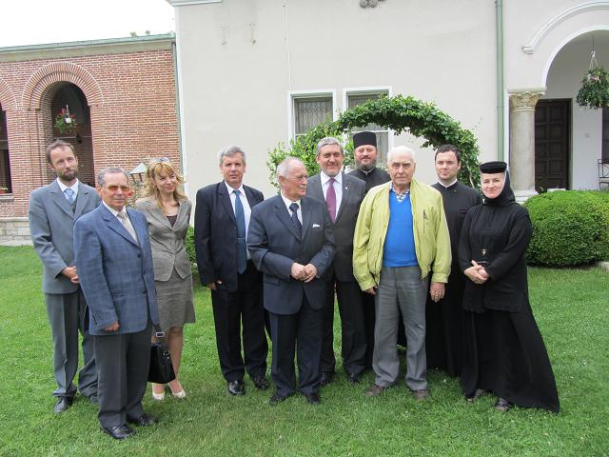
Conferința Națională: Basarabia – trecut – prezent – viitor,
Mănăstirea Dealu, Târgoviște, 22 Mai 2012

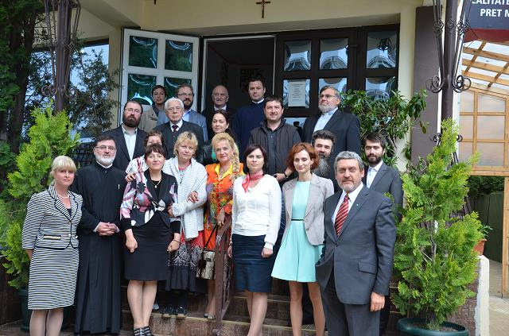
Seminarul Național: Parteneriatul Stat-Biserică-Societate în România.
Misiunea socială a Bisericii astăzi, Sinaia, 5-7 Iunie 2013

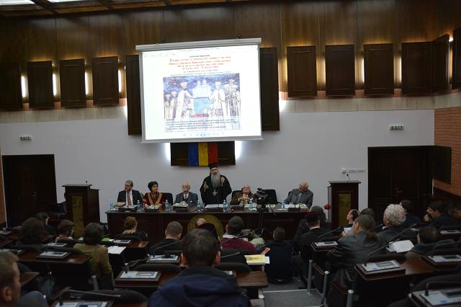
Conferința Națională: Valoarea culturii și spiritualității românești din Epoca Domnului Constantin Brâncoveanu pentru istoria națională. 300 de ani de la martiriul unui
Sfânt român (15 August 1714 - 15 August 2014), Constanța, 13 Aprilie 2014

Director CCSIDSUVT,
Prof.Univ.Dr. Gheorghe F. Anghelescu

